Проект «Огород на окне» «Зайкин огород»

В первой младшей группе
«Исследовательская деятельность в ДОУ» подготовили воспитатели детского сада №1 «Красная шапочка» Силицкая С.В., Степанова Е. Ф., мл. воспитатели Бухтуева Т.А., Туровцева И.Н
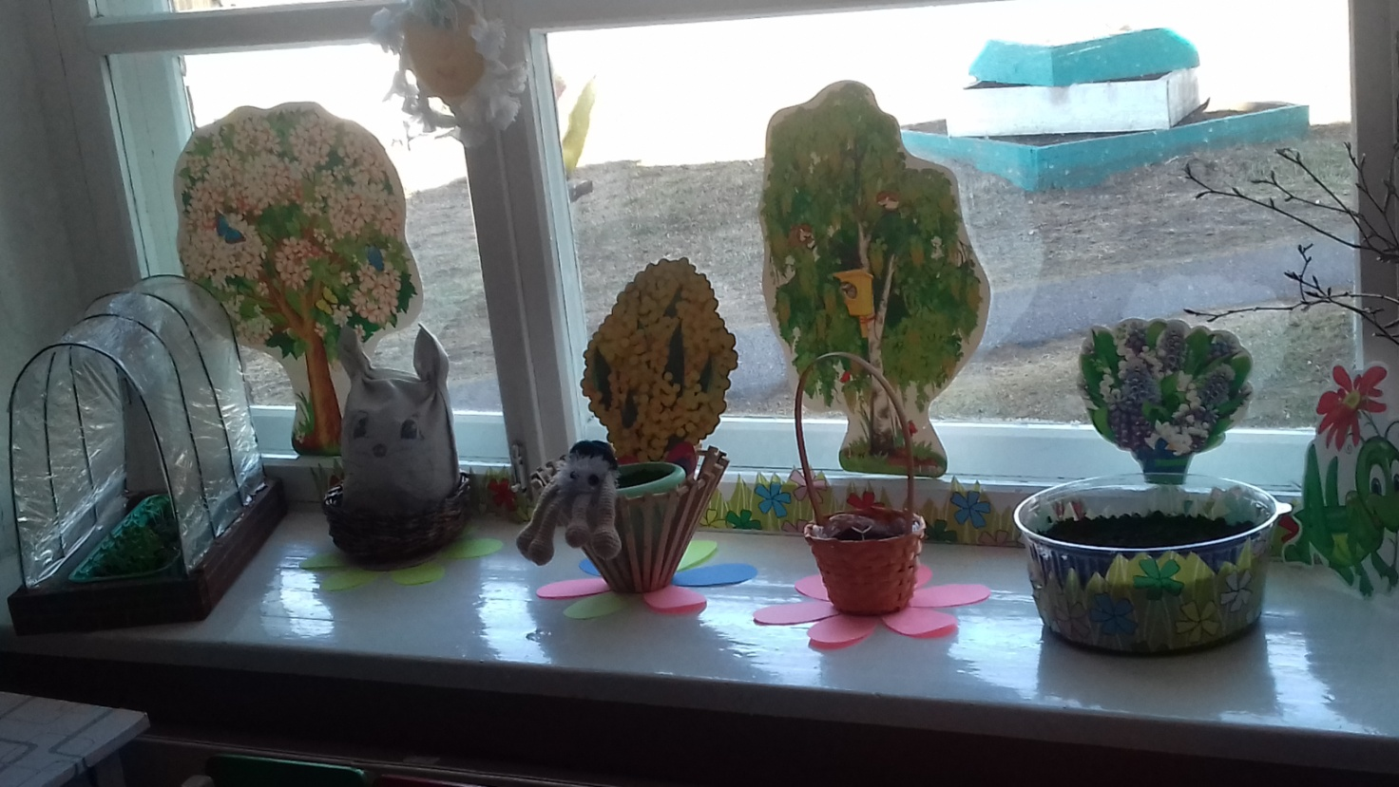
Зайка – попрыгайка
Засеял всю лужайку.
Розами, тюльпанами
Астрами, шафранами.
Направленность: экологическое воспитание через познавательно-исследовательскую деятельность.
Вид проекта: познавательно – практический, среднесрочный.
Участники проекта: Воспитатели, воспитанники, родители.
Цели:
- Воспитывать у детей желание участвовать в трудовой деятельности.
- Научить с помощью воспитателя сажать растения;
- Поливать растения под руководством воспитателя;
- Дать представления о выращивании растений;
- Наблюдение за всходами растений;
- Воспитывать бережное и заботливое отношение к растениям;
- Привлечь родителей к активной жизни детского сада в рамках организации и реализации проекта;
- Формировать у детей познавательный интерес к растениям;
- Организация художественно – продуктивной творческой деятельности.
Активизация словаря: цветы, астры, салат, семена, земля, вода, солнце, трава, сажать, поливать, смотреть, наблюдать.

Работа над проектом с родителями:
- привлечь родителей к организации и реализации проекта;
- обсуждение темы проекта;
- рекомендации по созданию мини-огорода в домашних условиях.
Работа над проектом с детьми:
Познавательно – исследовательская деятельность:
- рассматривание растений (понятия большой - маленький; один-много);
- наблюдение за посадкой, первыми всходами;
Коммуникативная деятельность (беседы, чтение художественной литературы);
Игровая деятельность (игры, игровые ситуации);

Предполагаемый результат:
1. Дети получат представления о том, что растения живые, их поливают, сажают, выращивают.
2. Дети получат представления о труде взрослых, научатся правильно называть трудовые действия.
3. Проводимая работа позволяет воспитывать трудолюбие, бережное отношение к растениям.

4. Все участники проекта (дети, воспитатели, родители) получат положительные эмоции от полученных результатов.
Этапы проекта:
1 Этап – подготовительный:
1. создание условий для проекта «Огород на подоконнике»;
2. изучение методических пособий и литературы по теме;
3. подбор художественной литературы (пословицы, стихи, загадки, игры);
4. обсуждение с родителями на тему: «Участвуем в проекте «Огород на подоконнике»;
5. составление перспективного плана мероприятий.
2 Этап – основной:
1. познавательно-исследовательская деятельность;
2. беседы;
3. рассматривание картин, иллюстраций;
4. чтение литературы;
5. дидактические игры;
6. художественное творчество (лепка, раскрашивание).
3 Этап – заключительный.
Анализ и обобщение результатов, полученных в процессе познавательно-исследовательской деятельности детей.
4 Этап - презентационный:
Фоторепортаж «Как мы ухаживаем за растениями».

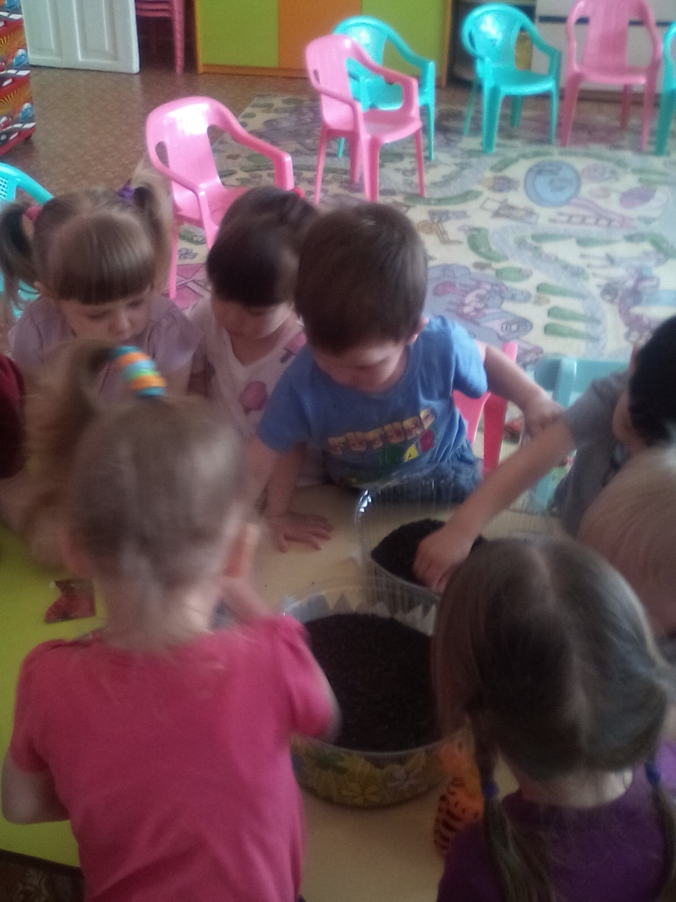
Мы ребята, малыши
Любим мы трудиться.
Вот посеем мы цветы,
Будем уж гордиться.

- 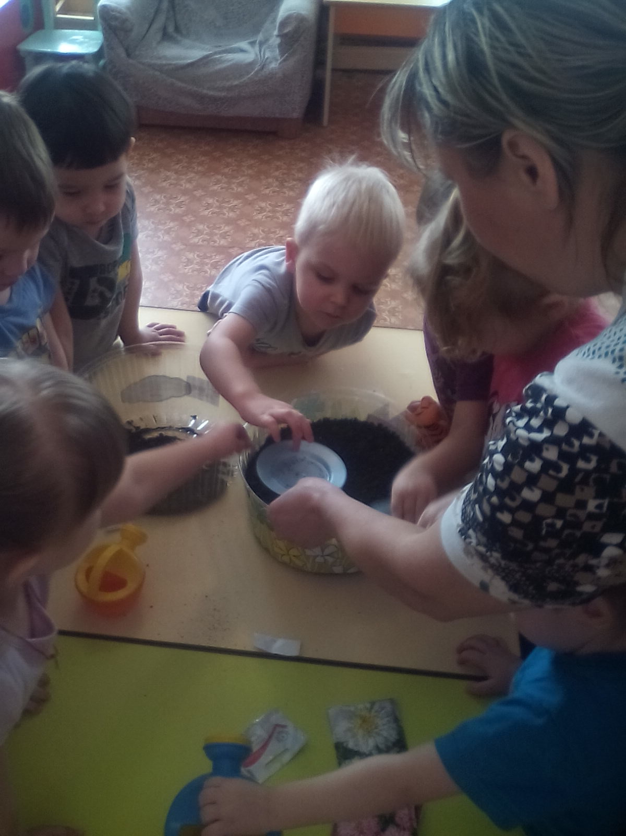

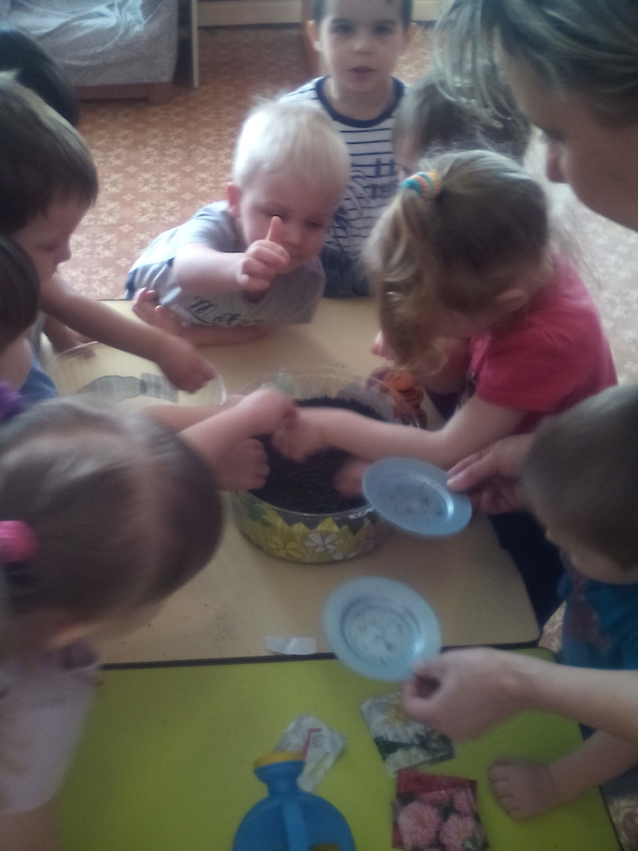

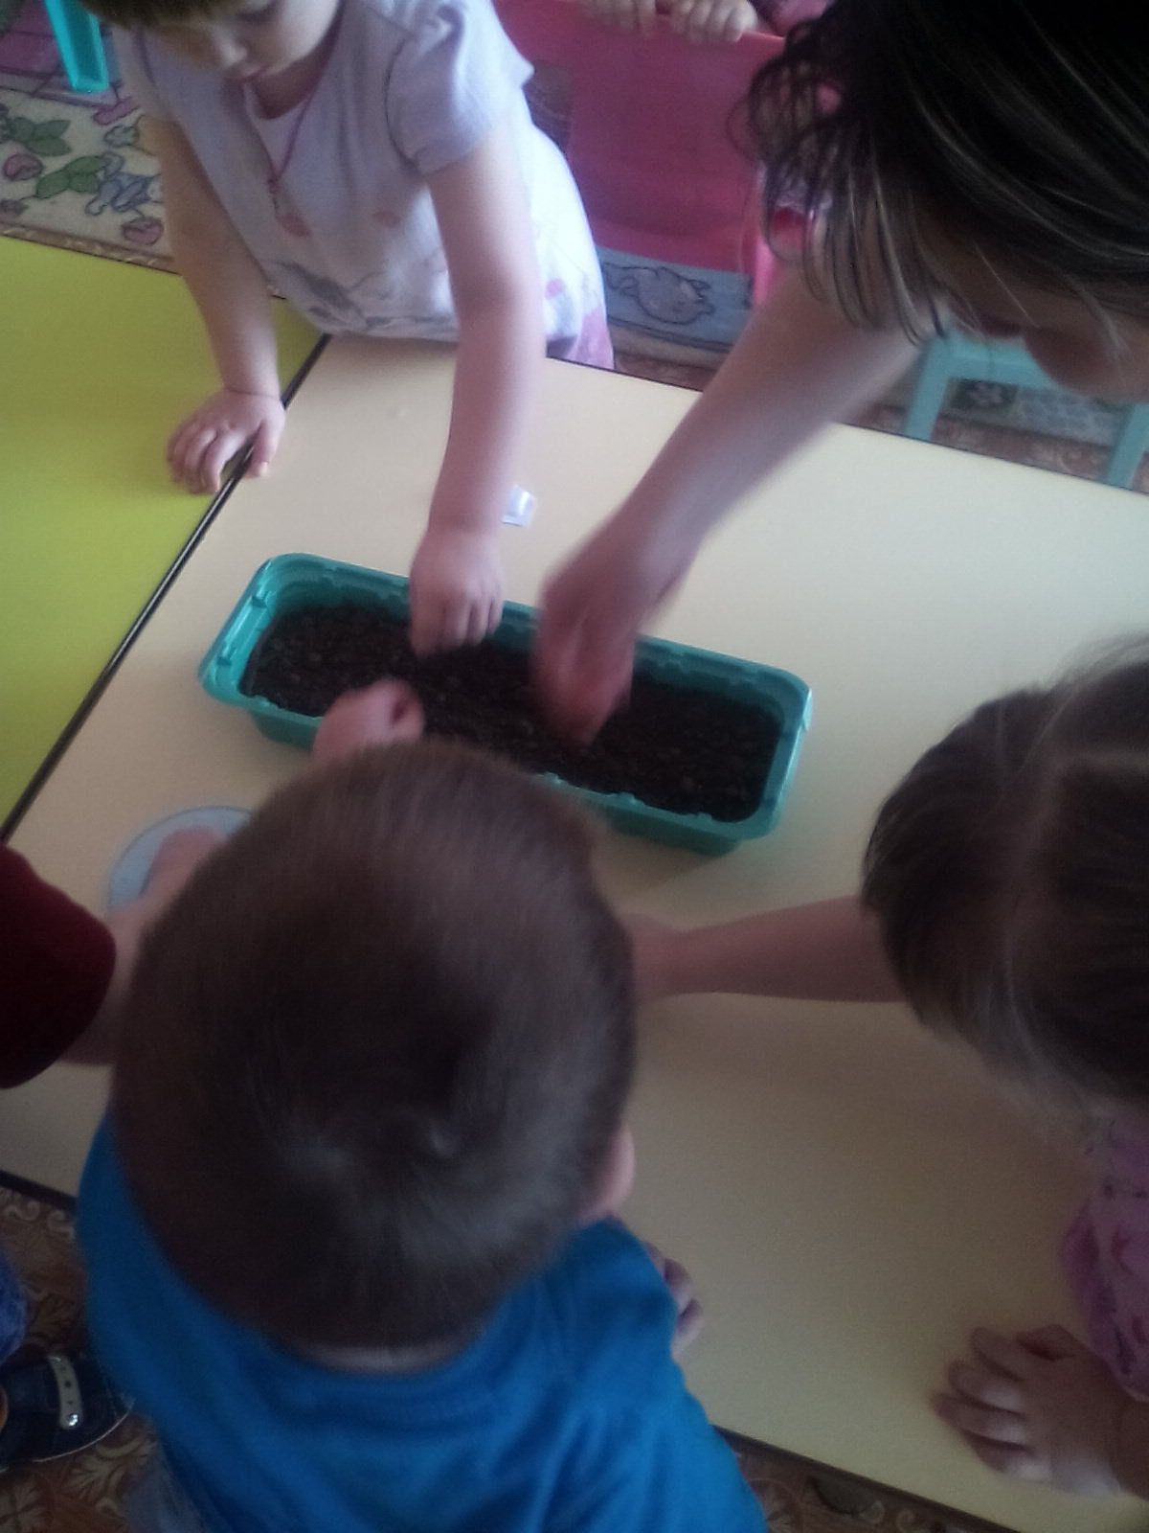
В нашей группе на окне,
Во зеленой во стране,
В расписных горшочках
Подрастут цветочки.

Огород мы поливаем,
Очень уж стараемся.
Мы о нем не забываем,
Нам работа нравиться.
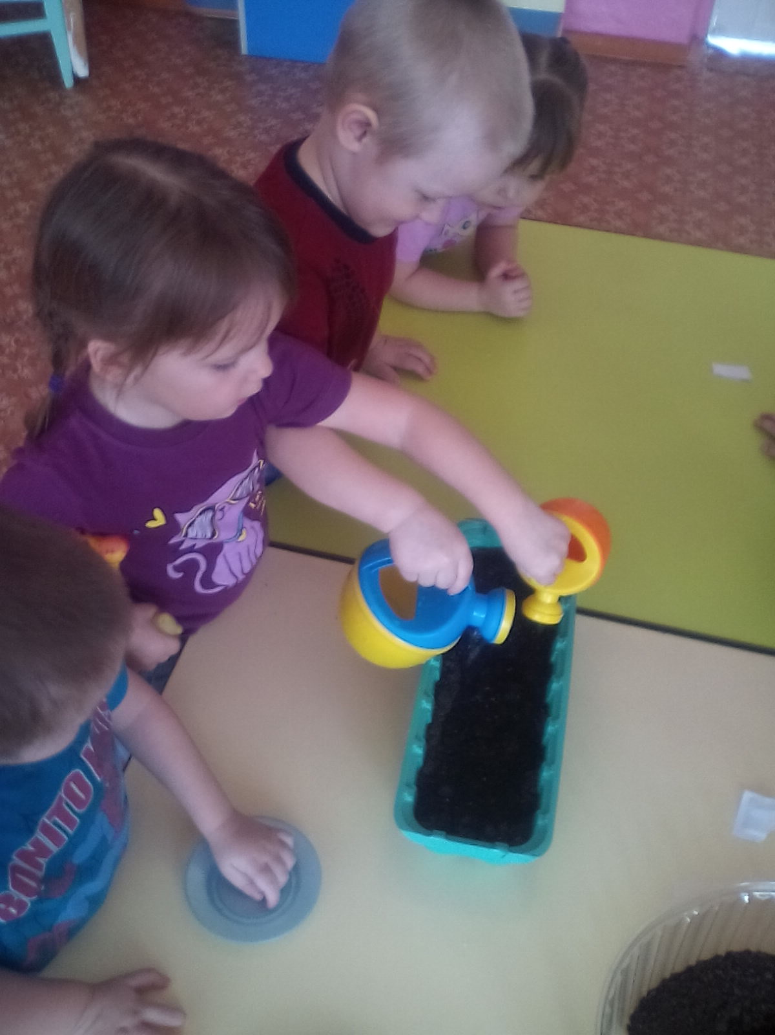

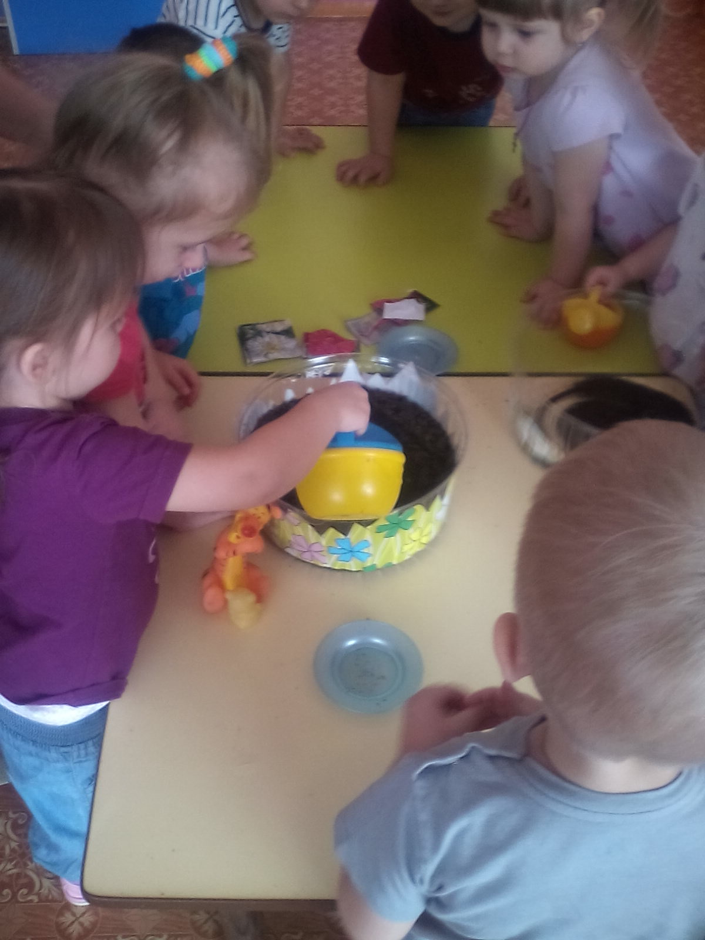

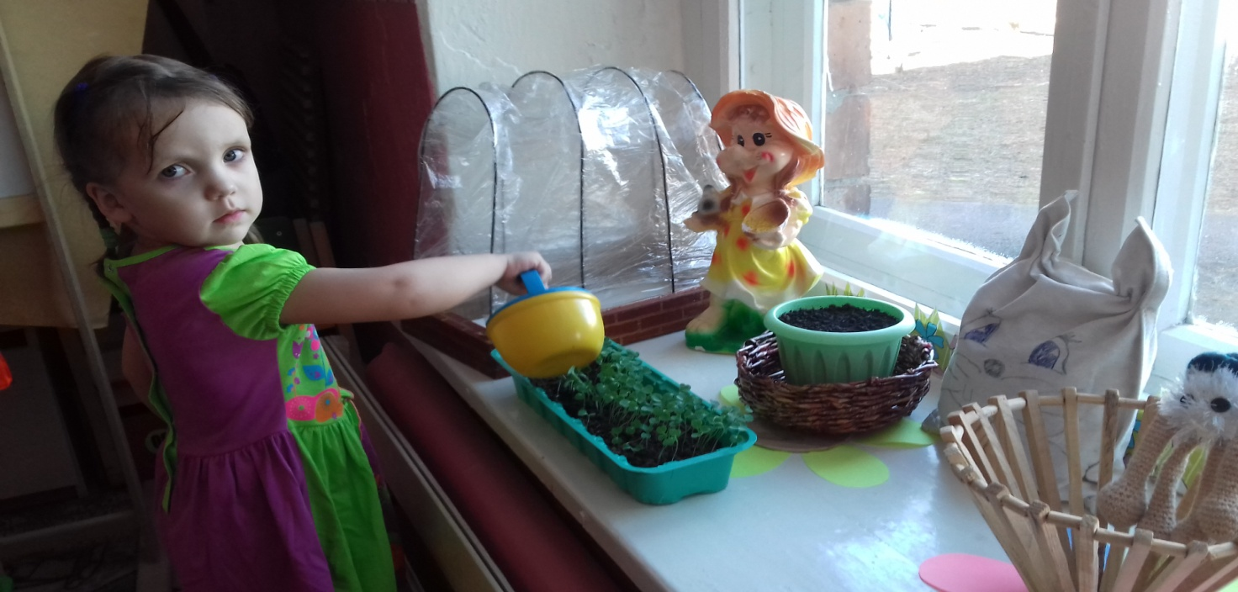
Вика леечку взяла,
Все цветочки полила.
Пусть попьют водички
Цветочки – невелички.
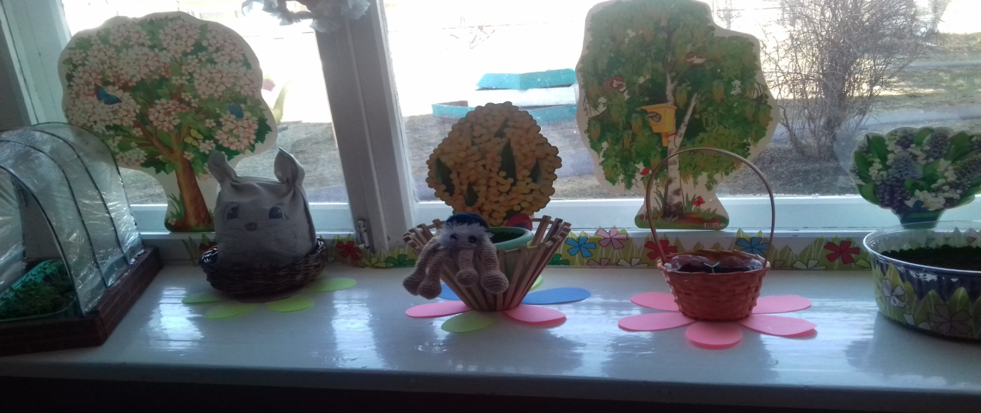
Посадили огород, посмотрите, что растет!
Будем мы ухаживать, будем поливать,
Будем за росточками дружно наблюдать!

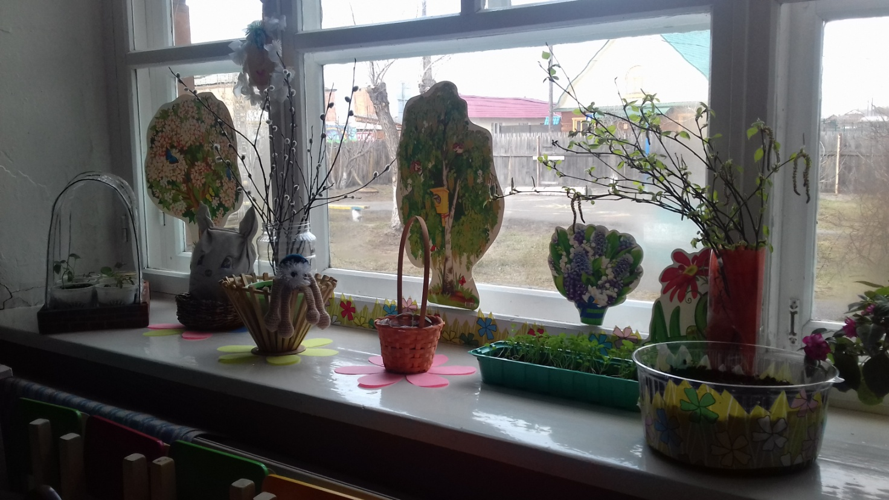

Наша исследовательская деятельность подтвердила, что и в дальнейшем необходимо способствовать слиянию ребенка с природой родного края, формировать эстетическое отношение к ней, углублять знания, совершенствовать навыки, поддерживать индивидуальность каждого ребенка. И тогда ребенок проявит интерес к исследовательской, познавательной деятельности будут самостоятельно творчески осваивать новые способы исследований для более точного результата.
Используема литература:
Комплексные занятия. Первая младщая группа. М. А. Васильевой, В. В. Гербовой, Т. С. Комаровой. Электронные ресурсы.

2018 год.

